Agrupamento de Escolas Rafael Bordalo Pinheiro
Michel Félix Pimenta
Guião de Aprendizagem

Físico-Química

Materiais - 7.º Ano

SUBSTÂNCIAS PURAS E SUA IDENTIFICAÇÃO
Guião de aprendizagem

SUBSTÂNCIAS PURAS E SUA IDENTIFICAÇÃO

Que propriedades podemos usar para identificar as substâncias puras?

Aprendizagens essenciais
Compreender o conceito de massa volúmica e efetuar cálculos com base na sua definição.
Executar, laboratorialmente, testes químicos simples para detetar água, amido, glicose, dióxido de carbono e oxigénio.

Introdução
A
s substâncias podem ser caracterizadas por um conjunto de propriedades que podemos qualificar ou quantificar. Com este guião orientado pretendo que consigas distinguir algumas dessas propriedades, que possibilitam a identificação de substâncias puras, nomeadamente a massa volúmica e certos ensaios químicos. Para isso deves visualizar, ler e ouvir com atenção a informação fornecida nas atividades seguintes de forma a conseguires efetuar o questionário e atividade prática solicitada.

Atividades de aprendizagem
A
s atividades seguintes tem como objetivo compreenderes como é que a massa volúmica e alguns ensaios químicos são importantes para a identificação de substâncias.
Numa primeira fase deves ouvir com atenção o tutorial apresentado, tomar notas das propriedades e conceitos mais relevantes, para conseguires com apoio do teu manual executar todas as atividades.

Atividade 1
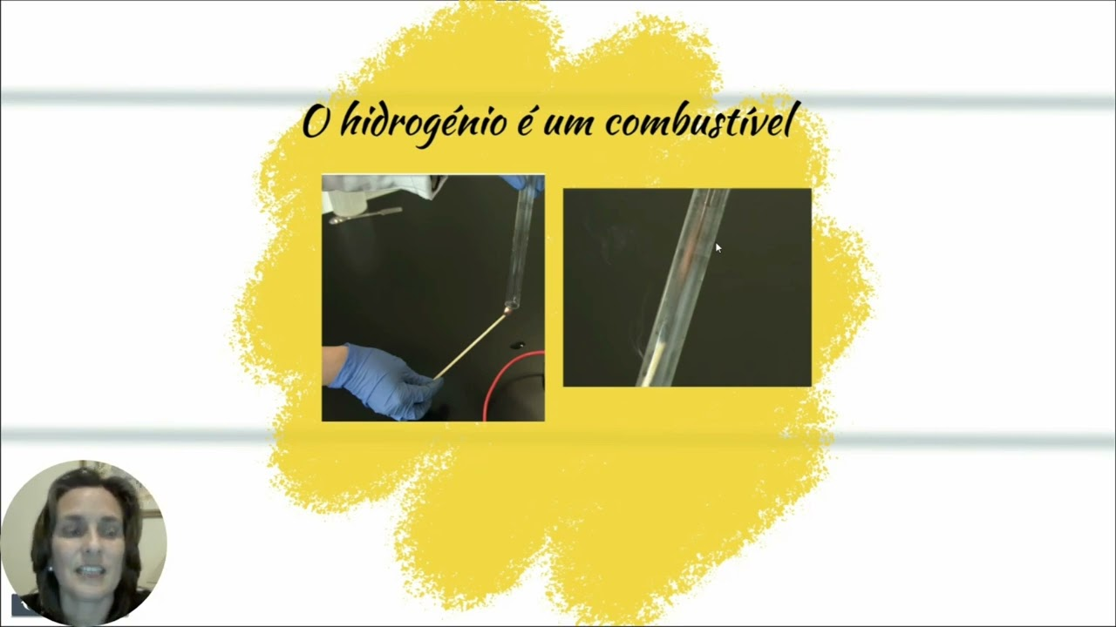
Observa e ouve com atenção o tutorial 1 e no final apresenta um pequeno resumo em áudio, até 2 min, sobre as principais propriedades das substâncias que são descritas no tutorial.

Resposta

Atividade 2
Começa por efetuar a leitura do manual "descrição da eletrólise da água" e deteção do hidrogénio e oxigénio. De seguida visiona o vídeo “eletrólise da água” da Escola Virtual.

Questionário
Após concluires estas duas etapas efetua o questionário “A eletrólise da água e a identificação do hidrogénio e do oxigénio.”, que podes aceder através deste link.

Atividade 3
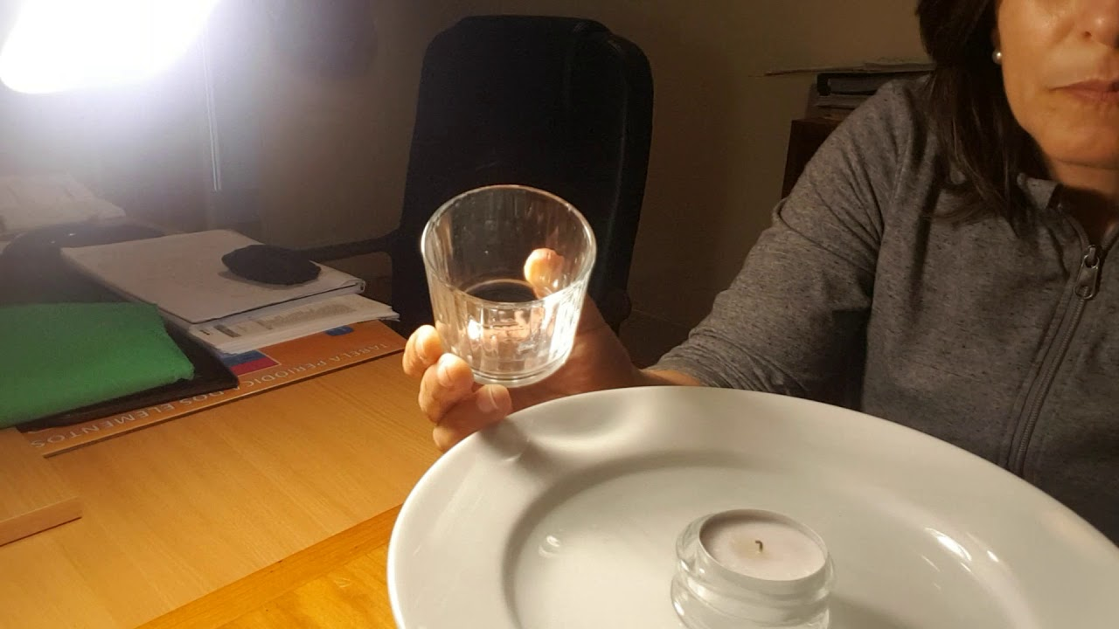
Observa com atenção o tutorial, apresentado nesta atividade, em que é apresentada uma atividade experimental simples para demonstrar uma reação de combustão. Deves tirar notas dos materiais utilizados e dos procedimentos efetuados, de forma, a conseguires replicar em casa a atividade. Ao realizares a atividade, deves efetuar o registo em vídeo, documentando o material utilizado, procedimentos efetuados e apresentar a tua interpretação relativamente à reação química que ocorreu.

Preparação da atividade
Apresenta neste espaço o material a utilizar, os procedimentos a efectuar e o que é expectável acontecer

Trabalho Final
Apresenta neste espaço o vídeo que realizaste para demonstrar a reação de combustão.

Anexo
Caso não consigam aceder ao questionário, efetuado na plataforma Forms, descrito na atividade 2, deixo aqui as questões do mesmo para poderem construir o questionário na plataforma da vossa escola.
Questionário “A eletrólise da água e a identificação do hidrogénio e do oxigénio.”
1- O termo eletrólise significa...
(5 Points)
decomposição por ação do calor
decomposição por ação da luz
adição com ação da eletricidade
decomposição por ação da eletricidade
2 - Faz a legenda do esquema de montagem da eletrólise da água.
(10 Points)

3 - A solução que conduz a corrente elétrica chama-se...
(5 Points)
... elétrodo
... eletrólito
... ânodo
... cátodo
4 - Na eletrólise os terminais condutores designam-se...
(5 Points)
... eletrólitos.
... cátodos.
... elétrodos.
... ânodos.
5 - O gás que se acumula no tubo de ensaio colocado sobre o elétrodo positivo chama-se...
(5 Points)
... hidrogénio
... oxigénio
... dióxido de carbono
... vapor de água
6 - O gás que se recolhe no tubo de ensaio invertido sobre o elétrodo negativo é o...
(5 Points)
... hidrogénio
... oxigénio
... dióxido de carbono
... vapor de água
7 - Na eletrólise da água existe...
(5 Points)
... um único reagente e dois produtos de reação.
... dois reagentes e um produto de reação.
... um único reagente e um produto de reação.
... nenhuma das anteriores.
8 -Um ensaio químico que permite a identificação do oxigénio é...
(5 Points)
... aproximar um pavio em brasa.
... aproximar uma chama.
... fazer borbulhar o oxigénio em água de cal.
... usar tintura de iodo.
9 - Um ensaio químico que permite a identificação do hidrogénio é...
(5 Points)
... usar água oxigenada.
... aproximar um pavio em brasa.
... utilizar água iodada.
... aproximar com cuidado uma chama.
10 - Escreve a equação de palavras da reação de eletrólise da água.
(5 Points)

